关于使用线上会议平台的指引

校内各部门、全体师生：

为贯彻落实学校疫情防控工作安排，避免人员密集接触，基于“互联网+”理念，学校提倡疫情防控时期采取线上方式进行会议、研讨与交流，信息中心积极协调腾讯公司，提供免费“腾讯会议”解决方案，为师生提供优质线上会议服务。具体使用指引如下：



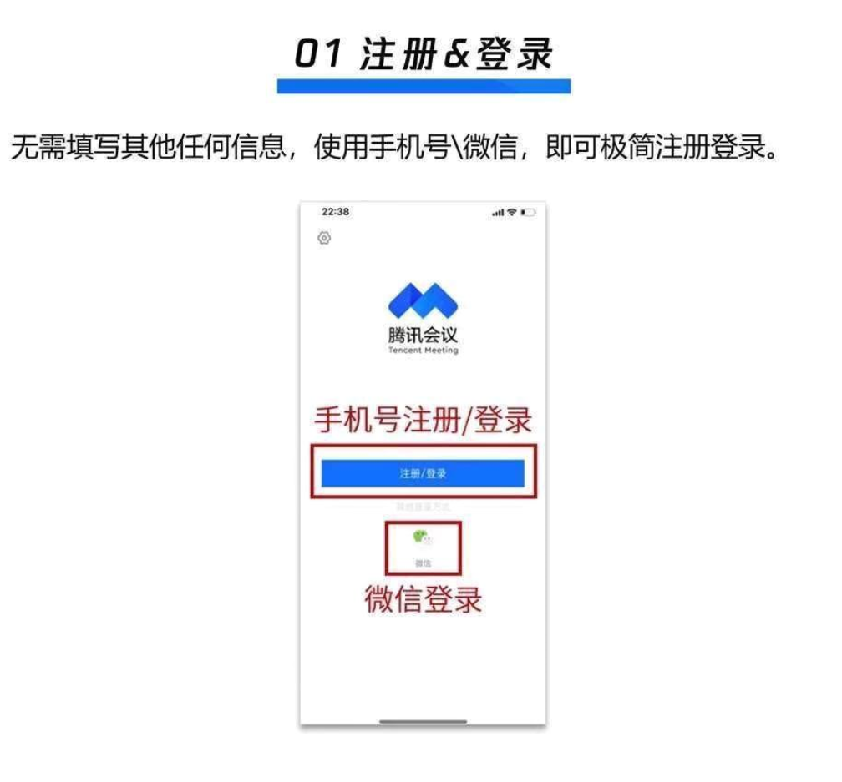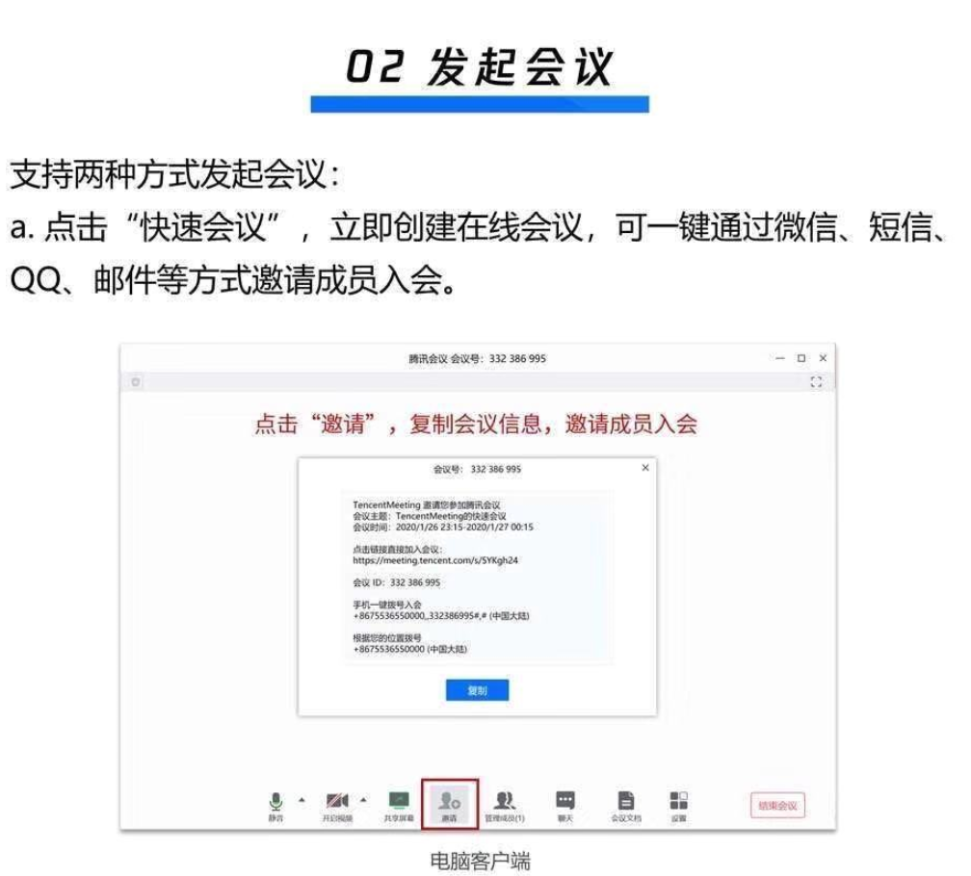

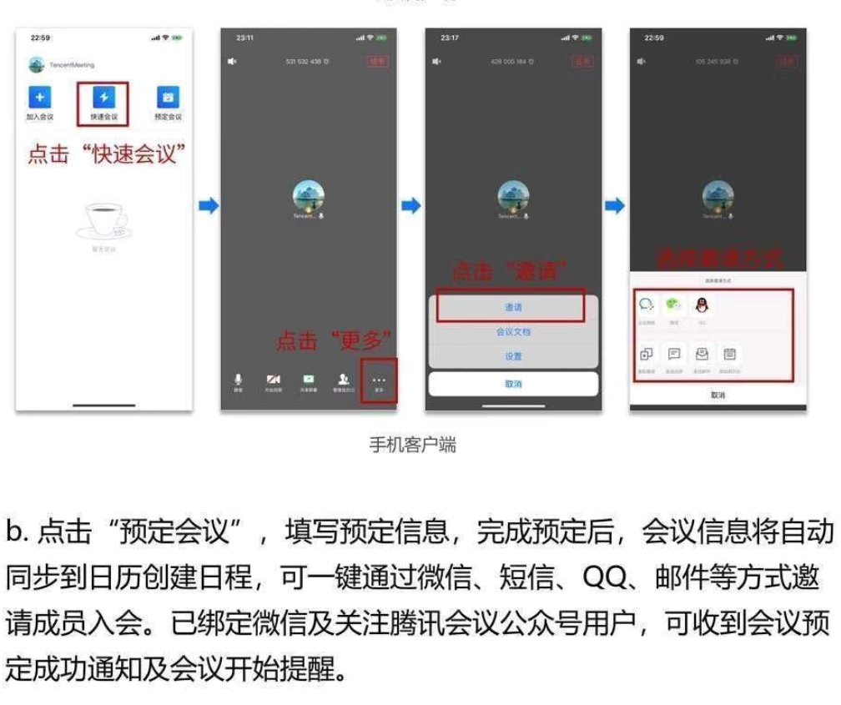

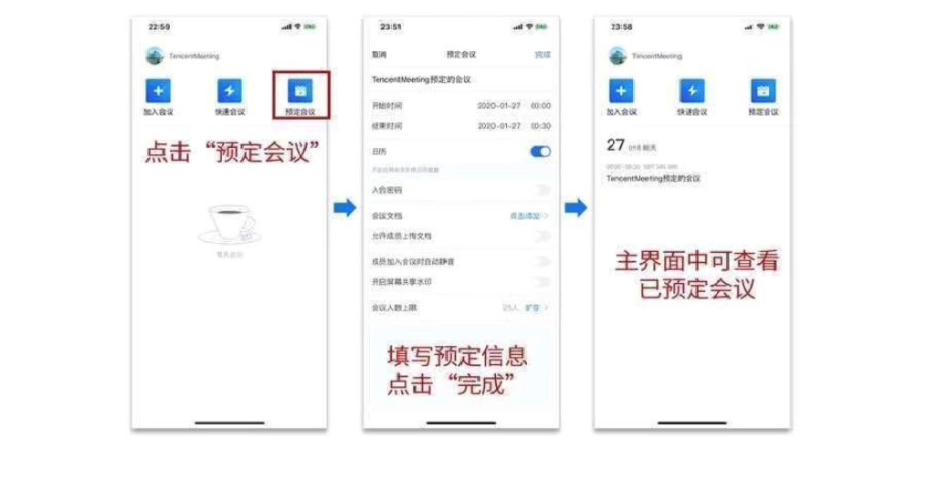

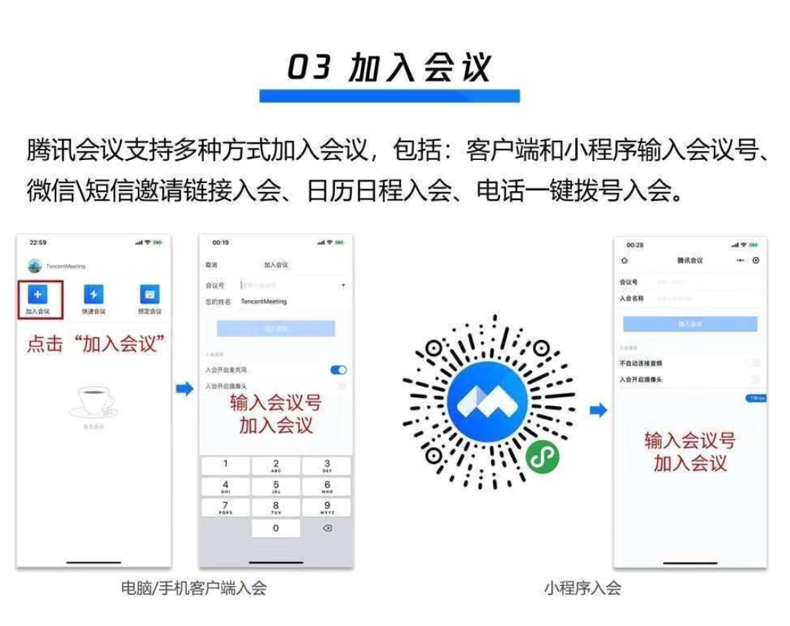

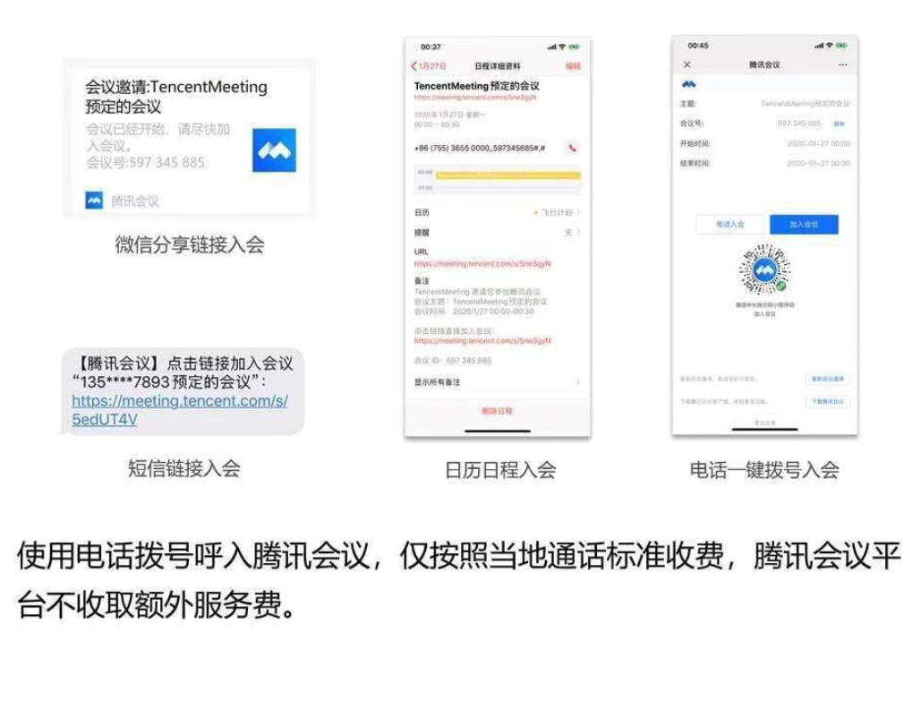

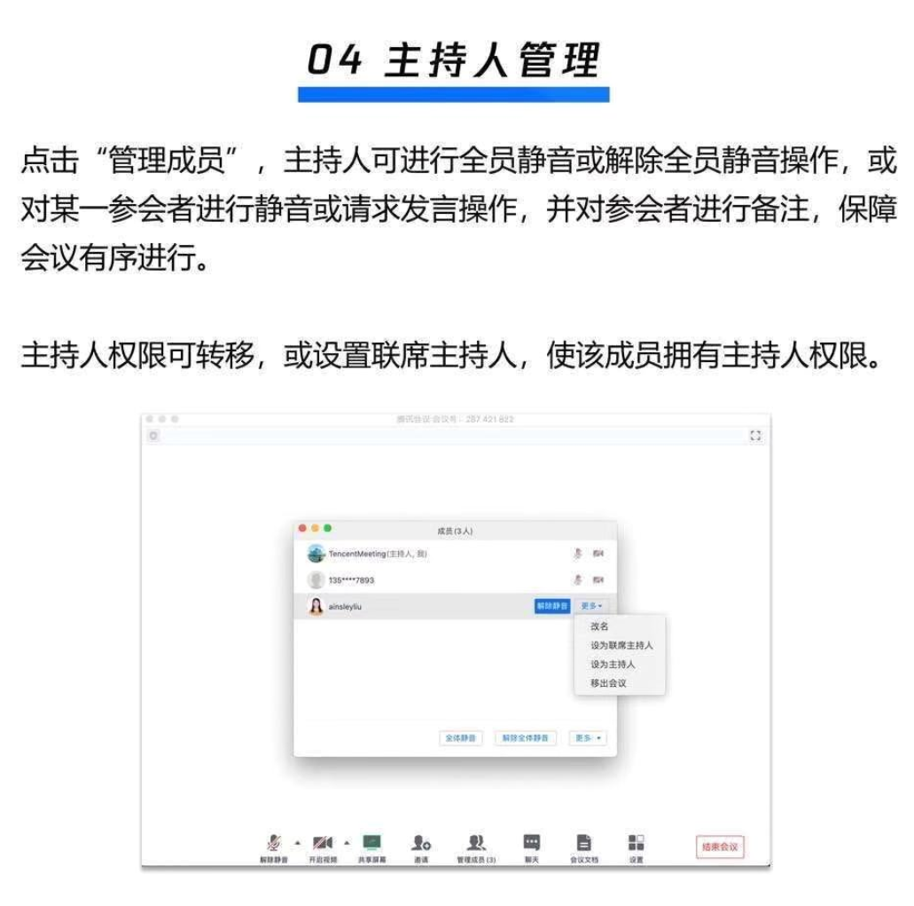

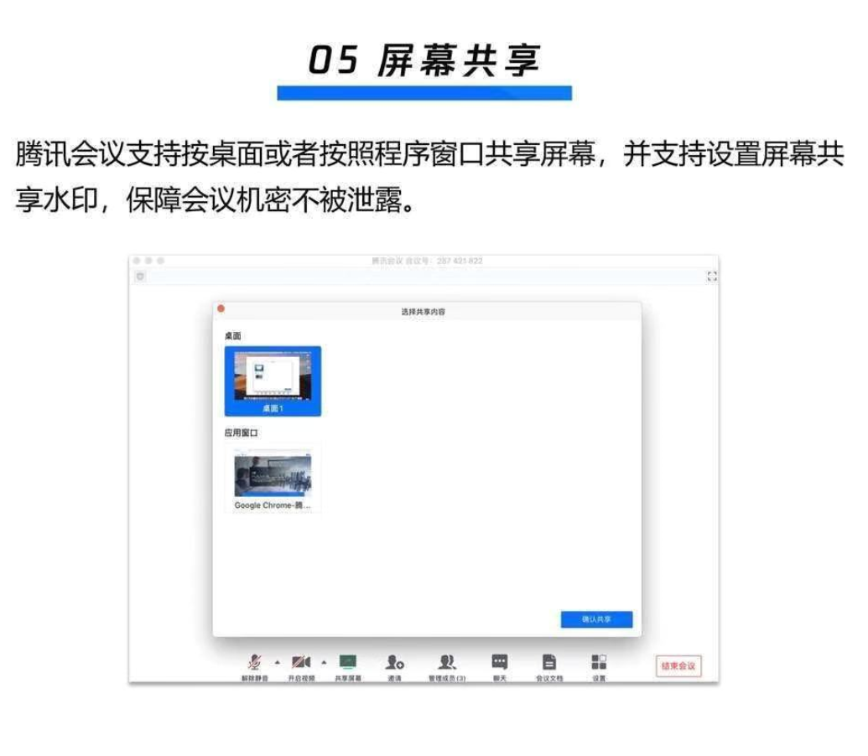

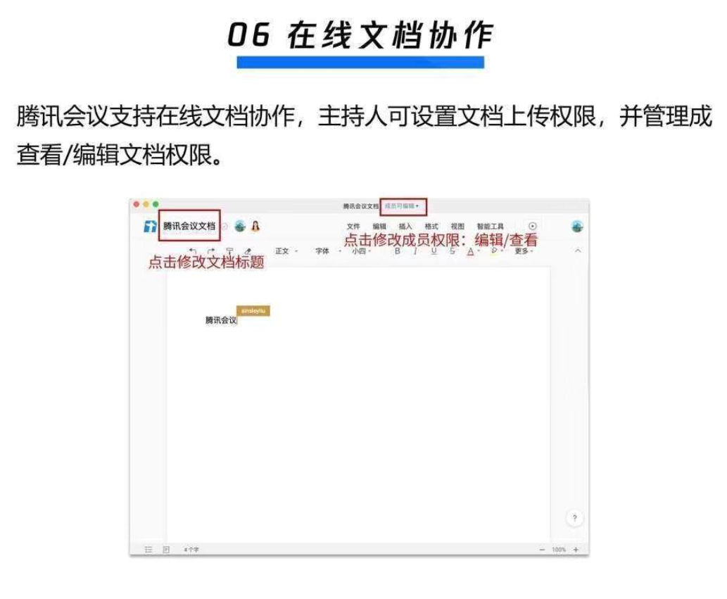

信息中心

2020年2月3日